PERSBERICHT
Wolfurt, op 28-3-2019

Compacte constructie met de Meusburger vergrendelcilinder

Met de vergrendelcilinder E 7055 biedt Meusburger een oplossing, waarmee de omslachtige zijdelingse vergrendeling van de schuiven vervalt. Dit vereenvoudigt de constructie met minder componenten, bespaart ruimte en, aan het einde, kostbare tijd.

Als een schuif onafhankelijk van het openen van de spuitgietmachine moet bewegen, wordt dit meestal gerealiseerd met een hydraulische cilinder. Bij grote spuitgietproducten is het oppervlak aan de schuif vaak zo groot dat een normale hydraulische cilinder niet bestand is tegen de enorme injectiedruk. Qua constructie wordt het meestal zo opgelost dat een mechanische vergrendeling vanaf de zijkant plaatsvindt. Dit vergt, behalve de constructietijd, ook enige extra precisie componenten en bewerkingstijd. Door de extra benodigde ruimte wordt de matrijs in bepaalde omstandigheden groter en moet deze op een grotere spuitgietmachine. Met de vergrendelcilinder E 7055 wordt de schuif direct bewogen. Doordat de mechanische vergrendeling direct in de cilinder is geïntegreerd, kan ondanks het grote schuifoppervlak een compacte cilinder worden gebruikt. De positie van de olie-aansluiting is door het flensmodel gedefinieerd en praktisch aan te sluiten. Met hogedrukbestendige sensoren voor de eindmonitoring.

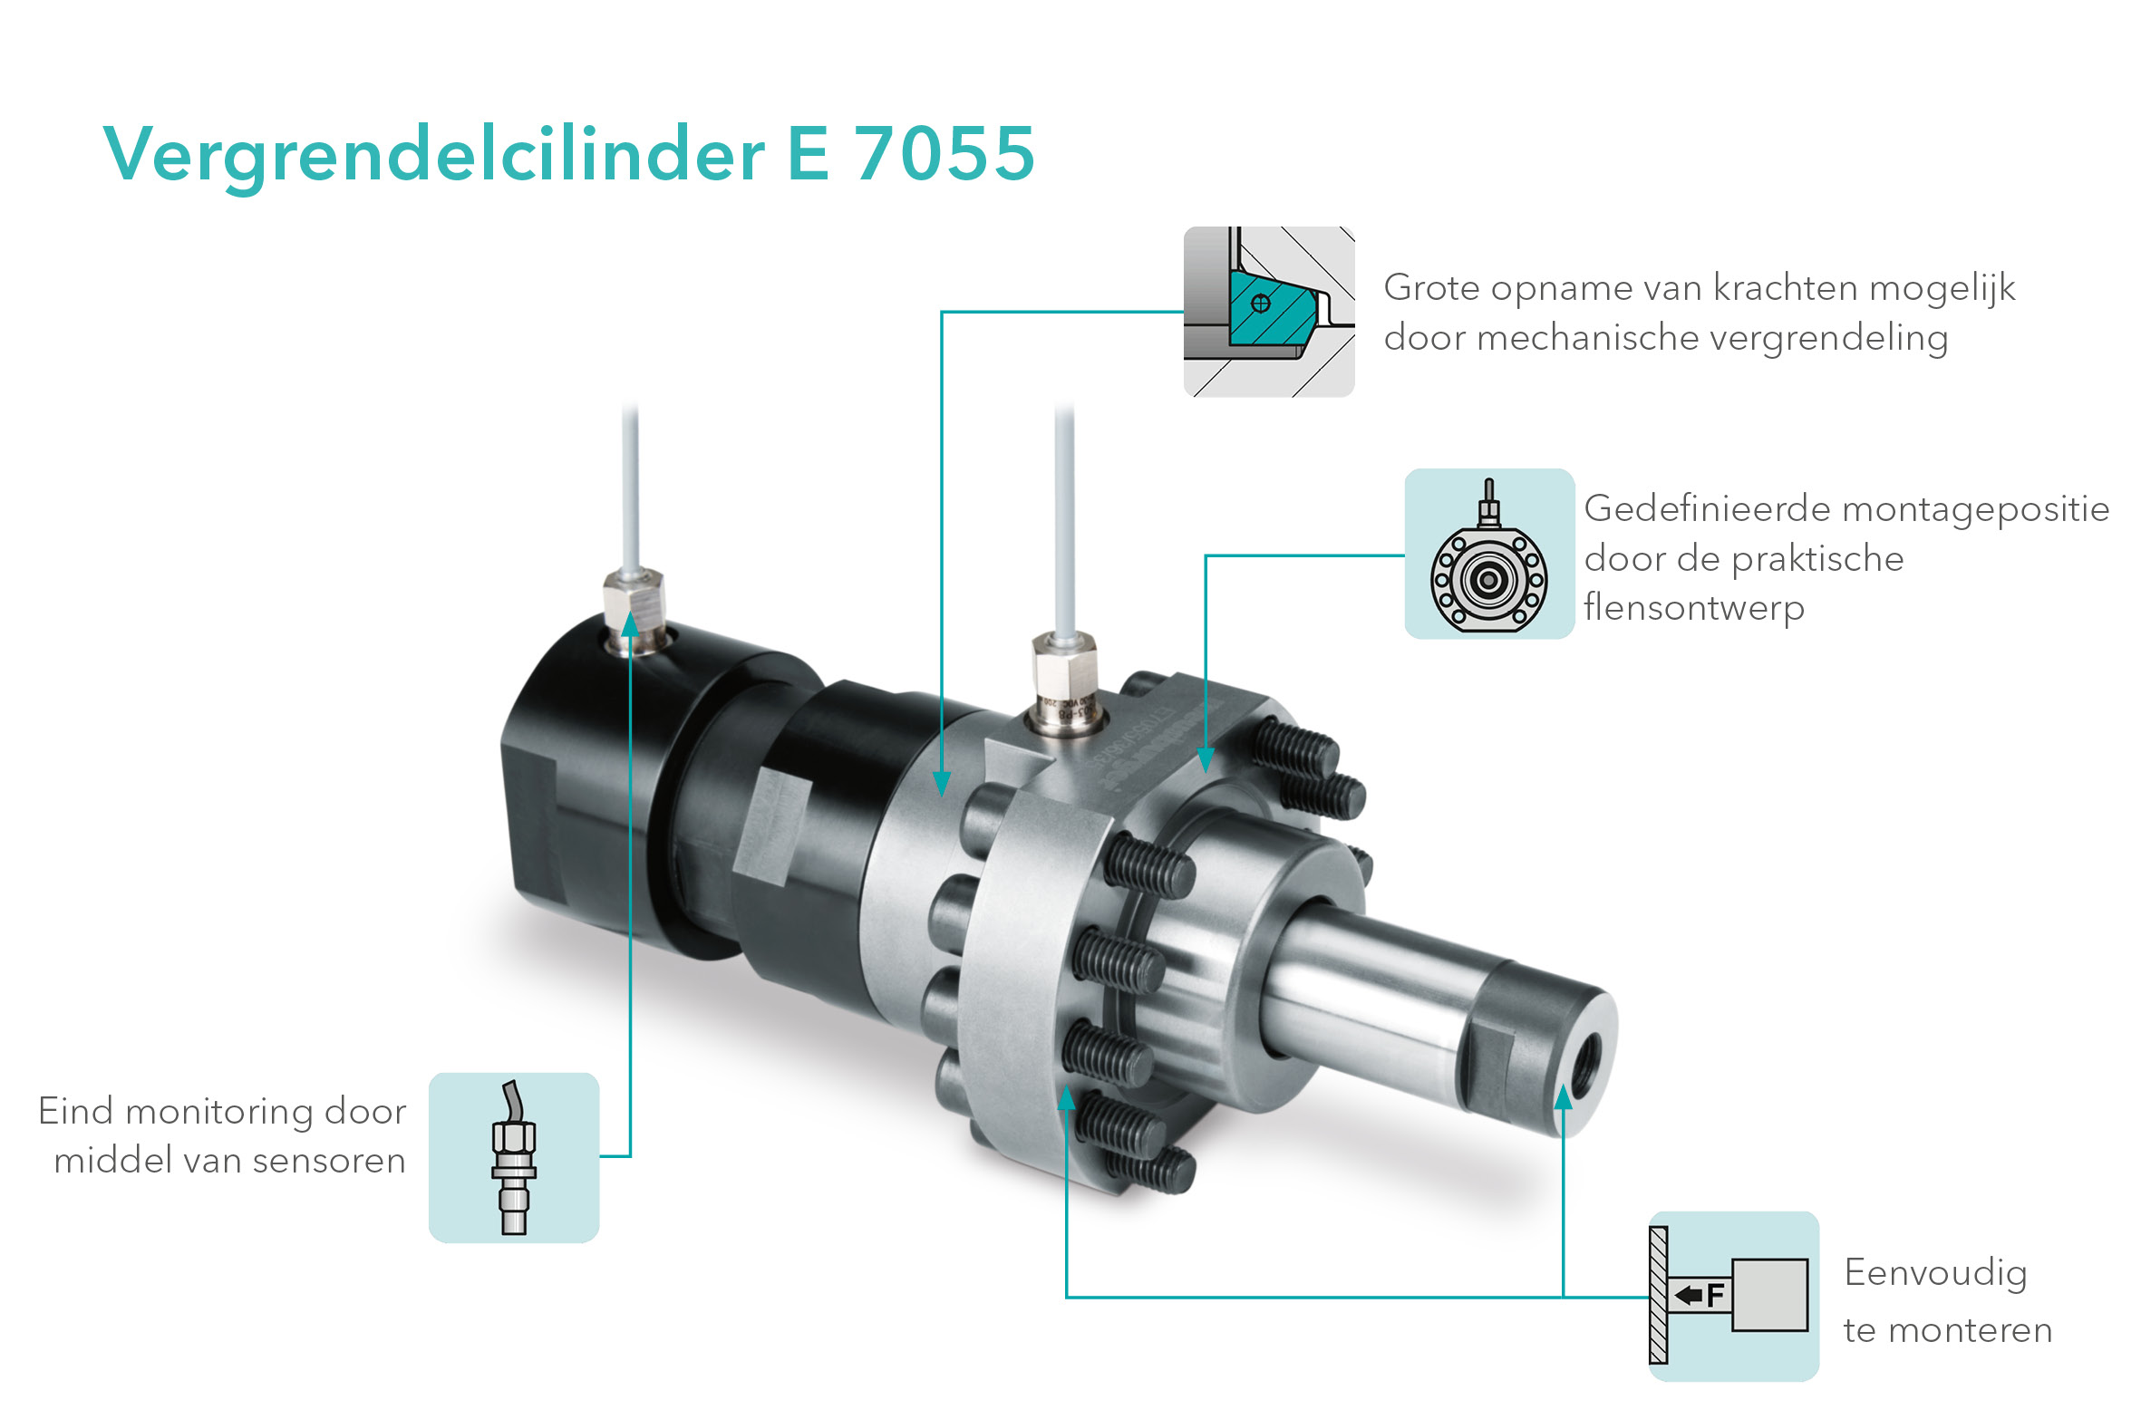

Foto: Meusburger
Toelichting: Product kenmerken van de E 7055 vergrendelcilinder

Meusburger – Setting Standards.

De firma Meusburger maakt deel uit van de Meusburger Group en is marktleider op het gebied van hoog precieze normdelen. Wereldwijd maken 21.000 klanten gebruik van de voordelen van standaardisatie en profiteren ze van meer dan 50 jaar ervaring in het bewerken van staal. Het omvangrijke normdelen-assortiment, in combinatie met geselecteerde producten voor de werkplaatsuitrusting, maakt van Meusburger een betrouwbare en mondiale partner voor de gereedschap-, matrijzen- en machinebouw.

Perscontact

Meusburger Georg GmbH & Co KG
Communicatie / Public Relations
Tel.: +43 5574 6706-0
E-Mail: presse@meusburger.com
www.meusburger.com

